TỔNG LIÊN ĐOÀN LAO ĐỘNG VIỆT NAM

**TRƯỜNG ĐẠI HỌC TÔN ĐỨC THẮNG**

**KHOA CÔNG NGHỆ THÔNG TIN**



**ĐỒ ÁN CUỐI KÌ MÔN IOT CƠ BẢN**

**…MÔ HÌNH CẢM BIẾN KHÍ GAS…**

*Người hướng dẫn*: **TS ĐỖ TRÍ NHỰT**

*Người thực hiện*: **LÊ QUANG HUY – MSSV**

**NGÔ TRUNG KIÊN – MSSV**

**TRẦN NGỌC THÁI SƠN - MSSV**

Lớp **: 18H50205**

Khoá  **: 22**

**THÀNH PHỐ HỒ CHÍ MINH, NĂM 2021**

TỔNG LIÊN ĐOÀN LAO ĐỘNG VIỆT NAM

**TRƯỜNG ĐẠI HỌC TÔN ĐỨC THẮNG**

**KHOA CÔNG NGHỆ THÔNG TIN**



**ĐỒ ÁN CUỐI KÌ MÔN IOT CƠ BẢN**

**…MÔ HÌNH CẢM BIẾN KHÍ GAS…**

*Người hướng dẫn*: **TS ĐỖ TRÍ NHỰT**

*Người thực hiện*: **LÊ QUANG HUY – MSSV**

**NGÔ TRUNG KIÊN – MSSV**

**TRẦN NGỌC THÁI SƠN - MSSV**

Lớp **: 18H50205**

Khoá  **: 22**

**THÀNH PHỐ HỒ CHÍ MINH, NĂM 2021**

LỜI CẢM ƠN

* Lời nói đầu nhóm em xin được cảm ơn nhà trường và khoa Công Nghệ Thông

Tin nói chung và thầy Đỗ Trí Nhựt, giáo viên giảng dạy môn “ IoT cơ bản” nói riêng đã tạo điều kiện cho sinh viên trường cụ thể là em được học tập, tiếp thu thêm kiến thức mới của môn học cũng như kiến thức chuyên môn trong lĩnh vực công nghệ thông tin.

* Bài cuối kì là một trong những đề tài khó và phải hoàn thành trong thời gian

có hạn, cần sử dụng kiến thức không chỉ riêng môn học này mà còn phải hiểu và

áp dụng kiến thức từ những môn học khác như “lập trình di động”, “nhập môn hệ điều hành”. Nhờ có sự hướng dẫn tận tâm của thầy mà em đã hoàn thành được bài báo cáo giữa kì một cách đầy đủ và tốt nhất. Trong khoảng thời gian có hạn, bài báo cáo có thể không tránh được những sai lầm, mong thầy góp ý để em được tốt hơn.

* Chân thành cảm ơn thầy Nhựt và Nhà trường.

**ĐỒ ÁN ĐƯỢC HOÀN THÀNH**

**TẠI TRƯỜNG ĐẠI HỌC TÔN ĐỨC THẮNG**

Tôi xin cam đoan đây là sản phẩm đồ án của riêng chúng tôi và được sự hướng dẫn của TS Đỗ Trí Nhựt;. Các nội dung nghiên cứu, kết quả trong đề tài này là trung thực và chưa công bố dưới bất kỳ hình thức nào trước đây. Những số liệu trong các bảng biểu phục vụ cho việc phân tích, nhận xét, đánh giá được chính tác giả thu thập từ các nguồn khác nhau có ghi rõ trong phần tài liệu tham khảo.

Ngoài ra, trong đồ án còn sử dụng một số nhận xét, đánh giá cũng như số liệu của các tác giả khác, cơ quan tổ chức khác đều có trích dẫn và chú thích nguồn gốc.

**Nếu phát hiện có bất kỳ sự gian lận nào tôi xin hoàn toàn chịu trách nhiệm về nội dung đồ án của mình.** Trường đại học Tôn Đức Thắng không liên quan đến những vi phạm tác quyền, bản quyền do tôi gây ra trong quá trình thực hiện (nếu có).

*TP. Hồ Chí Minh, ngày tháng năm*

*Tác giả*

*(ký tên và ghi rõ họ tên)*

*Lê Quang Huy*

*Ngô Trung Kiên*

*Trần Ngọc Thái Sơn*

PHẦN XÁC NHẬN VÀ ĐÁNH GIÁ CỦA GIẢNG VIÊN

**Phần xác nhận của GV hướng dẫn**

_______________________________________________________________________________________________________________________________________________________________________________________________________________________________________________________________________________________________________________________________________________________________________________________________________________

Tp. Hồ Chí Minh, ngày tháng năm

(kí và ghi họ tên)

**Phần đánh giá của GV chấm bài**

_______________________________________________________________________________________________________________________________________________________________________________________________________________________________________________________________________________________________________________________________________________________________________________________________________________

Tp. Hồ Chí Minh, ngày tháng năm

(kí và ghi họ tên)

TÓM TẮT

-Báo cáo được thể hiện bằng cách trình bày đề tài mô hình cảm biến khí gas. Về cách tạo ra đồ án và nguyên lý hoạt động của đồ án trên.

MỤC LỤC

**CHƯƠNG 1 – GIỚI THIỆU CÁC LINH KIỆN VÀ LÝ THUYẾT CƠ BẢN 1**

**1.1 Mục tiêu và lý do chọn đề tài 1**

**1.2 Lý thuyết cơ bản 1**

***1.2.1 Tính năng của ESP32* 1**

***1.2.2 Tính năng của MQ2* 3**

***1.2.3 Đánh giá chung* 4**

**CHƯƠNG 2 – MÔ TẢ HỆ THỐNG 5**

**2.1 Mô tả hệ thống 5**

***2.1.1 Linh kiện và các ứng dụng trong hệ thống* 5**

***2.1.2 Sơ đồ khối:* 8**

***2.1.3 Lưu đồ giải thuật* 8**

**CHƯƠNG 3 – Giải thích code 12**

**3.1 Code Arduino 12**

**3.2 Code Blynk: 15**

***3.2.1 Khởi tạo đồng hồ* 15**

***3.2.2 Khởi tạo thông báo* 17**

***3.2.3 Khởi tạo Email* 19**

***3.2.4 Khởi tạo sự kiện* 21**

***3.2.5 Khởi tạo biểu đồ* 24**

***3.2.6 Ứng dụng sau khi thực hiện các bước trên* 27**

**CHƯƠNG 4 – DEMO 28**

***4.1 Nạp code* 28**

***4.2 App Blynk* 29**

**CHƯƠNG 5: PHÂN CÔNG CÔNG VIỆC VÀ RUBRIC ĐÁNH GIÁ 33**

**5.1. Phân công công việc: 33**

**5.2. Rubric đánh giá: 33**

**TÀI LIỆU THAM KHẢO 37**

**DANH MỤC CÁC BẢNG BIỂU, HÌNH VẼ, ĐỒ TH****Ị**

Hình 1.1 Mạch ESP32 1

Hình 1.2. Cảm biến MQ2 3

Hình 2.1. Linh kiện mạch chính 5

Hình 2.2. Code arduino minh họa 6

Hình 2.3. App blynk 7

Hình 2.4. Sơ đồ khối 9

Hình 2.5. Lưu đồ giải thuật minh họa 10

Hình 2.6. Lưu đồ giải thuật mạch chính hệ thống 12

Hình 3.1. Code arduino - Khai báo thư viện và biến cần thiết 13

Hình 3.2. Auth Token của App Blynk (hệ thống) 13

Hình 3.3. Nhập tên wifi và password 14

Hình 3.4. gửi giá trị đến Blynk với Pin là V1 và n là giá trị 14

Hình 3.5. Khởi tạo giá trị cần thiết và đọc giá trị n của chân 34 15

Hình 3.6. Các giá trị cần thiết của đèn Led 16

Hình 3.7. Cài đặt cho đồng hồ 17

Hình 3.8. Tạo input và tên 18

Hình 3.9. Cài đặt thông báo 19

Hình 3.10. Cài đặt thông báo (2) 20

Hình 3.11. Cài đặt email 21

Hình 3.12. Cài đặt email (2) 22

Hình 3.13. Khởi tạo sự kiện 23

Hình 3.14. Khởi tạo sự kiện (2) 24

Hình 3.15. Khởi tạo biểu đồ 25

Hình 3.16. Cài đặt biểu đồ 26

Hình 3.17. Cài đặt biểu đồ (2) 27

Hình 3.18. Ứng dụng hoàn chỉnh 28

Hình 4.1. Code arduino hoàn chỉnh 29

Hình 4.2. Code arduino hoàn chỉnh (2) 30

Hình 4.3. App blynk khi phát hiện ra khí gas 31

Hình 4.4. Hiện cảnh báo 32

Hình 4.5. Gửi thông báo lên gmail 32

Hình 4.6. Cảnh báo trên mail 32

CHƯƠNG 1 – GIỚI THIỆU CÁC LINH KIỆN VÀ LÝ THUYẾT CƠ BẢN

1.1 Mục tiêu và lý do chọn đề tài

Mục tiêu: hiểu rõ các linh kiện trong IoT, đặc biệt là ESP32, MQ2 và hoàn thiện được mô hình cảm biến khí gas

Lý do: Thời điểm gần đây có nhiều tai nạn cháy nổ bởi rò rĩ khí gas rất thương tâm xảy ra, gây thiệt hại về tính mạng , tài sản, hoạt động sản xuất, giao thông.. Dựa trên tinh thần sáng tạo ở thời buổi công nghệ thông tin , quản lí thông qua mạng Internet . Nhóm chúng em nảy sinh ý tưởng về hệ thống cảm biến khí gas nhằm mục đích kiểm soát để tránh tình rò rỉ tránh gây tai nạn hay tiết kiệm chi phí cho cá nhân hay hộ gia đình.

1.2 Lý thuyết cơ bản

### *1.2.1 Tính năng của ESP32*

**Tính năng:**

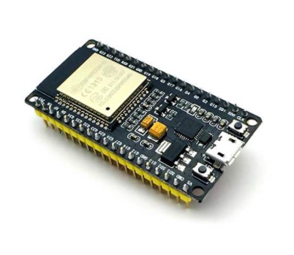

Hình 1.1 Mạch ESP32

Các tính năng của ESP32 bao gồm:

* Bộ xử lý:
  + CPU: Bộ vi xử lý Xtensa lõi kép (hoặc lõi đơn) 32-bit LX6, hoạt động ở tần số 240 MHz (160 MHz cho ESP32-S0WD và ESP32-U4WDH) và hoạt động ở tối đa 600 [MIPS](https://vi.wikipedia.org/wiki/Dhrystone) (200 MIPS với ESP32-S0WD/ESP32-U4WDH)
  + Bộ đồng xử lý (co-processor) công suất cực thấp (Ultra low power, viết tắt: ULP)
* Hệ thống xung nhịp: CPU Clock, RTC Clock và Audio PLL Clock
* Bộ nhớ nội:
* Kết nối không dây:
  + Wi-Fi: [802.11](https://vi.wikipedia.org/wiki/IEEE_802.11) b/g/n
  + Bluetooth: v4.2 BR/EDR và BLE (chia sẻ sóng vô tuyến với Wi-Fi)
* 34 GPIO pad vật lý với các ngoại vi:
* Bảo mật:
  + Hỗ trợ tất cả các tính năng bảo mật chuẩn IEEE 802.11, bao gồm WFA, WPA/WPA2 và WAPI.
  + Secure boot (tạm dịch: khởi động an toàn)
  + Mã hóa flash
* Quản lý năng lượng:
  + Bộ ổn áp nội với điện áp rơi thấp (internal low-dropout regulator)
  + Miền nguồn riêng (individual power domain) cho RTC
  + Dòng 5 μA cho chế độ deep sleep
  + Trở lại hoạt động từ ngắt GPIO, timer, đo ADC, ngắt với cảm ứng điện dung

### *1.2.2 Tính năng của MQ2*

Hình 1.2. Cảm biến MQ2

- MQ2 là cảm biến khí gas. Nó được cấu tạo từ chất bán dẫn SnO2. Chất này có độ nhạy cảm thấp với không khí sạch. Nhưng khi trong môi trường có chất ngây cháy, độ dẫn của nó thay đổi ngay. Chính nhờ đặc điểm này người ta thêm vào mạch đơn gian để biến đổi từ độ nhạy này sang điện áp.  
- Khi môi trường sạch điện áp đầu ra của cảm biến thấp, giá trị điện áp đầu ra càng tăng khi nồng độ khí gây cháy xung quang MQ2 càng cao.  
- MQ2 hoạt động rất tốt trong môi trường khí hóa lỏng LPG, H2, và các chất khí gây cháy khác. Nó được sử dụng rộng rãi trong công nghiệp và dân dụng do mạch đơn giản và chi phí thấp.

### *1.2.3 Đánh giá chung*

- ESP32 xứng đáng với sự mong mỏi  ở các cải tiến trên esp8266. Với esp8266, cùng với wifi , esp32 hỗ trợ thêm truyền nhận Blutooth, RAM nhiều hơn, Tốc độ xử lý nhanh hơn, số chân GPIO nhiều hơn, nhiều cổng giao tiếp hơn, nhiều chân PWM hơn, nhiều chân ADC hơn, tích hợp cả 3 loại cảm biến (nhiệt độ, hall, touch sensor).

- MQ2 là cảm biến khí, dùng để phát hiện các khí có thể gây cháy. Nó được cấu tạo từ chất bán dẫn SnO2. Chất này có độ nhạy cảm thấp với không khí sạch. Nhưng khi trong môi trường có chất gây cháy, độ dẫn của nó thay đổi ngay. Cảm biến khí gas MQ2 đưa ra chân A0 điện áp từ 0V đến 5V tương ứng với nồng độ chất gây cháy trong không khí. Chúng ta có thể kết hợp với các bộ chuyển đổi để đọc tín hiệu điện áp này và đo lường chất lượng không khí.

**CHƯƠNG 2 – MÔ TẢ HỆ THỐNG**

## 2.1 Mô tả hệ thống

- Mô tả: Khi khí gas chưa rò rĩ thì led xanh sẽ sáng , khi cảm biến phát hiện rò rĩ khí gas, thì đèn đỏ sẽ sáng và báo về điện thoại, , ESP32 truyền khí gas rò rĩ và thời gian rò rĩ lên Blynk và Blynk sẽ lấy dữ liệu đó để xử lý và sẽ gửi lên gmail để người dung xem lần rò rĩ gần nhất

### *2.1.1 Linh kiện và các ứng dụng trong hệ thống*

***-*** Phần cứng: ESP32,MQ2, Led, điện trở, dây nối

Hình 2.1. Linh kiện mạch chính

- Phầm mềm: Arduino để nạp code

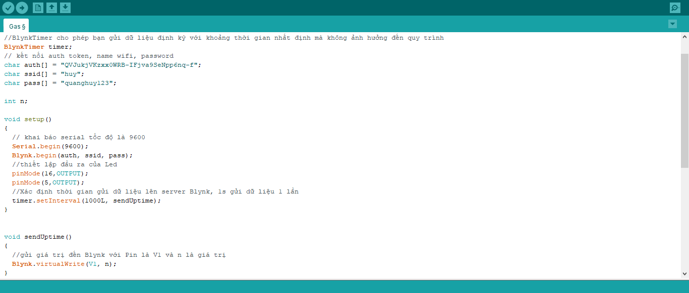

Hình 2.2. Code arduino minh họa

- Sử dụng Blynk để lập trình ứng dụng trên điện thoại

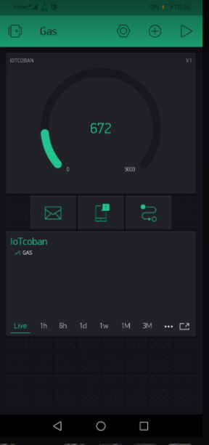

Hình 2.3. App blynk

### *2.1.2 Sơ đồ khối:*

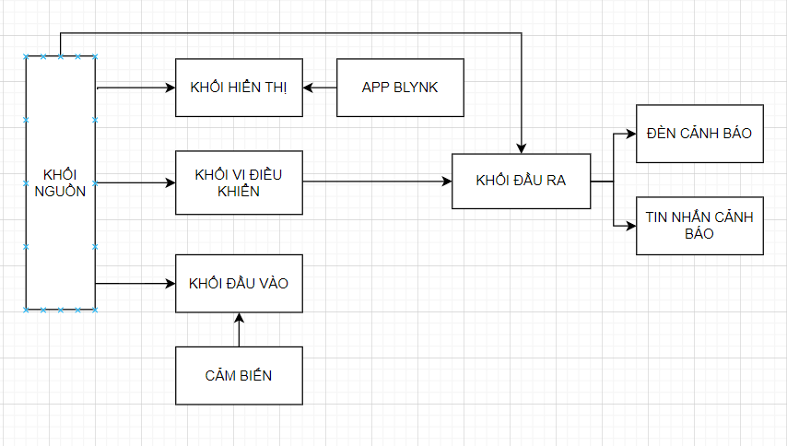

Hình 2.4. Sơ đồ khối

### *2.1.3 Lưu đồ giải thuật*

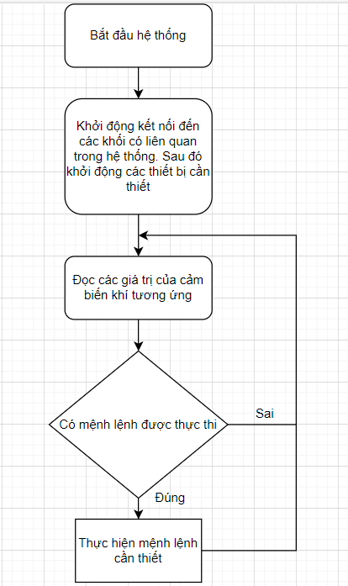

Hình 2.5. Lưu đồ giải thuật minh họa

- Lưu đồ giải thuật mạch chính:

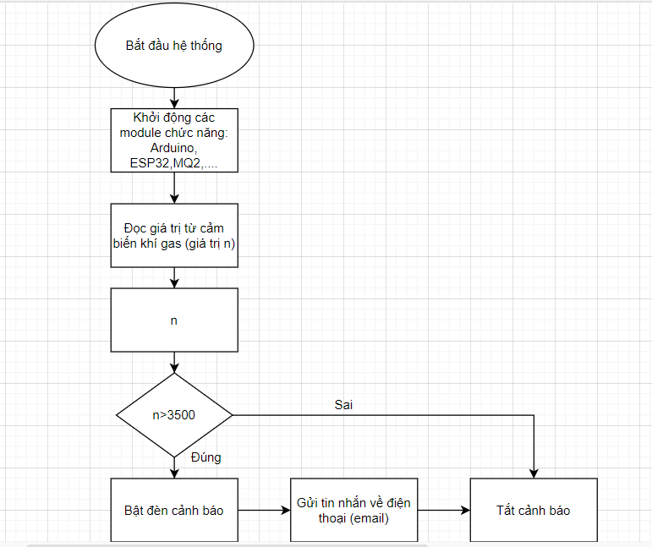

Hình 2.6. Lưu đồ giải thuật mạch chính hệ thống

- Các bước của lưu đồ giải thuật của hệ thống:

* **Bước 1:**Cài đặt thư viện cho Arduino,thư viện wifi,timer,ESP32
* **Bước 2:** sẽ sử dụng auth token mà Blynk gửi về để kết nối Arduino với Blynk
* **Bước 3:** Thiết lập tên đăng nhập và mật khẩu wifi
* **Bước 4:** khai báo đầu ra của Led
* **Bước 5:** Xác định thời gian gửi dữ liệu lên server Blynk, 1s gửi dữ liệu 1 lần
* **Bước 6:** gửi giá trị đến Blynk với Pin là V1 và n(V1 là input của Blynk với n là giá trị)
* **Bước 7:** n sẽ đọc giá trị của chân 34 (giá trị của cảm biến MQ2)
* **Bước 8:**lúc này lên Blynk sẽ nhận giá trị của V1 , nếu V1 lớn hơn 3500 thì sẽ hiển thị thông báo lên màn hình ứng dụng
* **Bước 9:** gửi mail về tài khoản mà người dùng thiết lập trên blynk với nội dung CẢNH BÁO: “Rò rỉ khí GAS”
* **Bước 10:** ở phần SuperChat sẽ lấy dữ liệu của V1 và hiển thị giá trị theo thời gian với biểu đồ dạng đường
* **Bước 11:** Khí n nhận giá trị trên 3500 thì led đỏ sẽ sáng, nếu dưới 3500 thì led xanh sẽ sáng

**CHƯƠNG 3 – Giải thích code**

**3.1 Code Arduino**

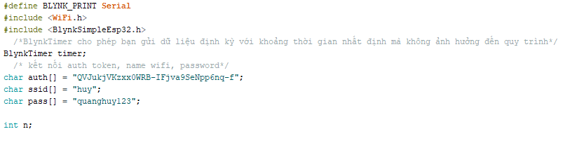

Hình 3.1. Code arduino - Khai báo thư viện và biến cần thiết

* Sử dụng thư viện wifi và BlynkSimpleESP32
* BlynkTimer cho phép bạn gửi dữ liệu định kỳ với khoảng thời gian nhất định mà không ảnh hưởng đến quy trình
* Auth token sẽ được gửi về gmail khi tạo tài khoản bên Blynk

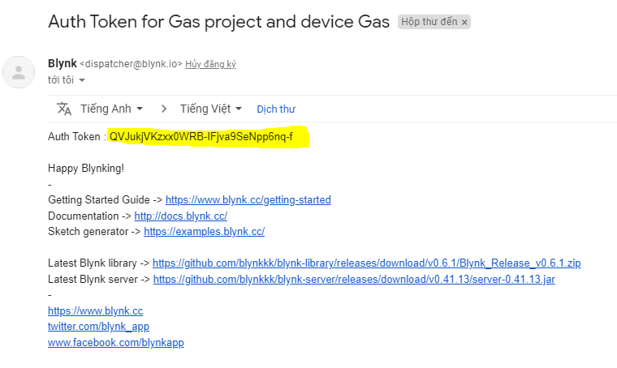

Hình 3.2. Auth Token của app blynk (hệ thống)

* Nhập tên wifi và password

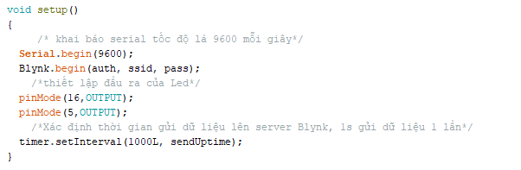

Hình 3.3. Nhập tên wifi và password

* khai báo serial tốc độ là 9600 mỗi giây
* thiết lập đầu ra của Led
* Xác định thời gian gửi dữ liệu lên server Blynk, 1s gửi dữ liệu 1 lần

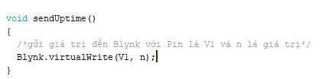

Hình 3.4. gửi giá trị đến Blynk với Pin là V1 và n là giá trị

* Gửi giá trị đến Blynk với Pin là V1 và n là giá trị

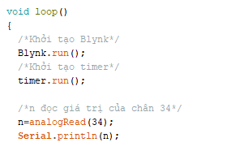

Hình 3.5. Khởi tạo giá trị cần thiết và đọc giá trị n của chân 34

* Khởi tạo Blynk
* Khởi tạo timer
* n đọc giá trị của chân 34

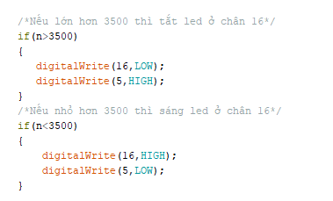

Hình 3.6. Các giá trị cần thiết của đèn Led

* Nếu lớn hơn 3500 thì tắt led ở chân 16 và sáng led ở chân 5
* Ngược lại Nếu nhỏ hơn 3500 thì sáng led ở chân 16 và tắt led ở chân 5

**3.2 Code Blynk:**

***3.2.1 Khởi tạo đồng hồ***

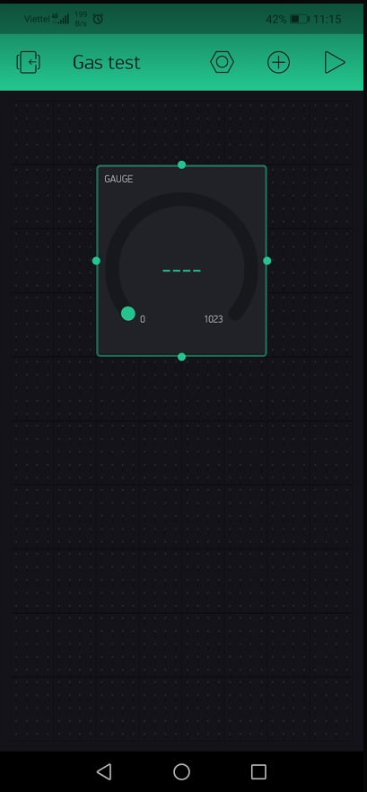

Hình 3.7. Cài đặt cho đồng hồ

- Cài đặt cho đồng hồ

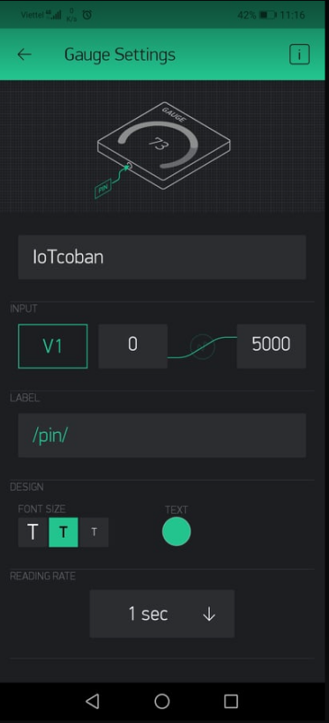

Hình 3.8. Tạo input và tên

- Với V1 là input và đồng hồ chạy từ 0 đến 5000, tên là IoT cơ bản

***3.2.2 Khởi tạo thông báo***

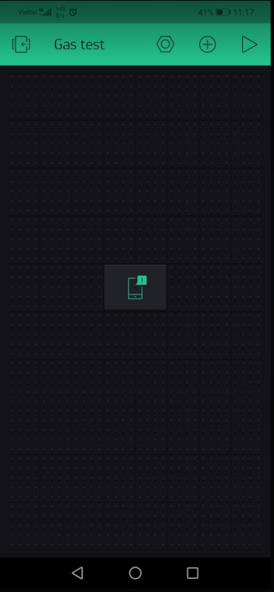

Hình 3.9. Cài đặt thông báo

- Cài đặt thông báo: cho mức ưu tiên lên cao nhất

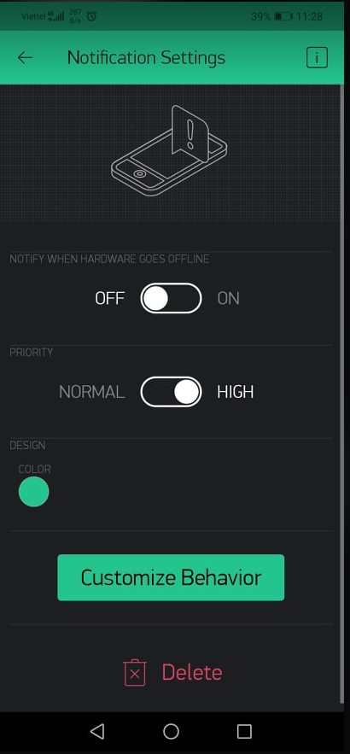

Hình 3.10. Cài đặt thông báo (2)

***3.2.3 Khởi tạo Email***

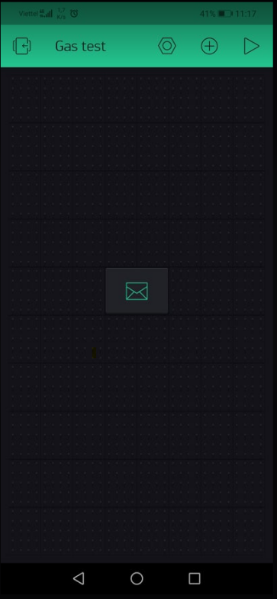

Hình 3.11. Cài đặt email

- Cài đặt Email: Nhập tài khoản gmail muốn nhận thông báo

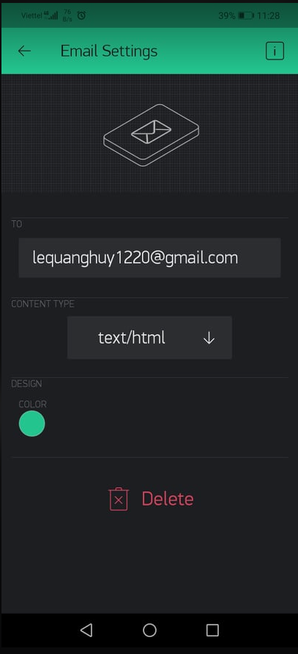

Hình 3.12. Cài đặt email (2)

***3.2.4 Khởi tạo sự kiện***

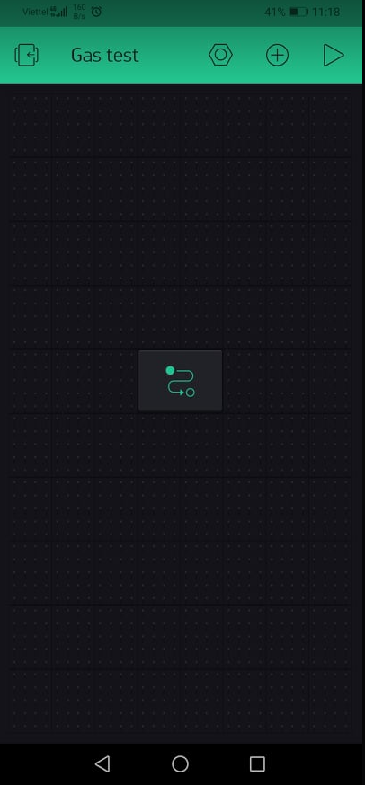

Hình 3.13. Khởi tạo sự kiện

- Cài đặt sự kiện: Khi đồng hồ nhận giá trị lớn hơn 3500 thì hiển thị thông báo: “CẢNH BÁO:”Rò rỉ khí Gas””

- Và gửi thông báo về gmail với message : “CẢNH BÁO:”Rò rỉ khí GAS””

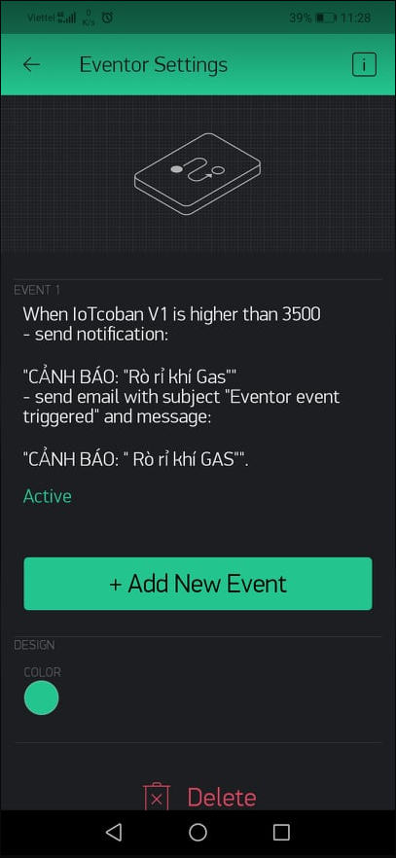

Hình 3.14. Khởi tạo sự kiện (2)

***3.2.5 Khởi tạo biểu đồ***

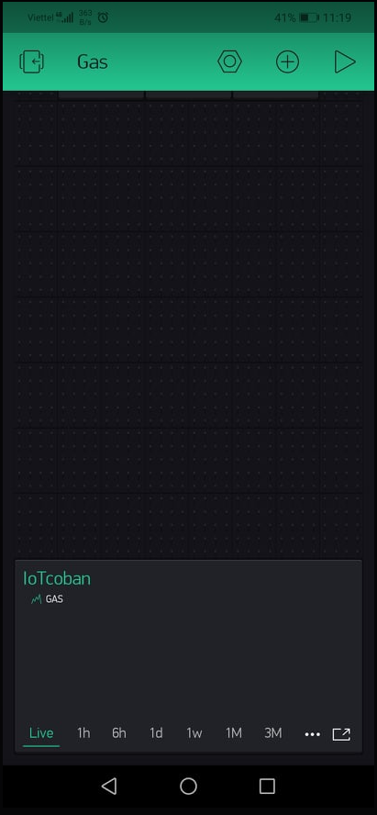

Hình 3.15. Khởi tạo biểu đồ

Cài đặt biểu đồ:

* Đặt tên dòng dữ liệu(datastream) là Gas và nhấn vào Gas để cài đặt

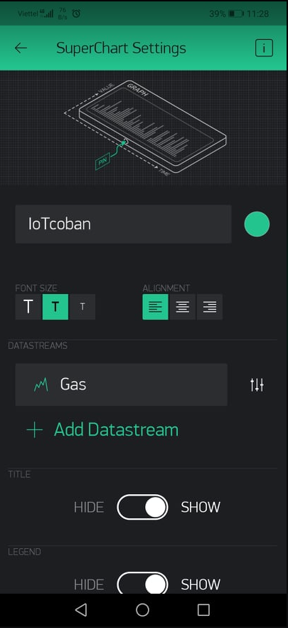

Hình 3.16. Cài đặt biểu đồ

* Chọn kiểu biểu đồ đường
* Chọn nguồn là Gas ESP32 Dev Board (Wi-Fi) đây là nguồn được khởi tạo khi tạo Blynk
* Với input là V1

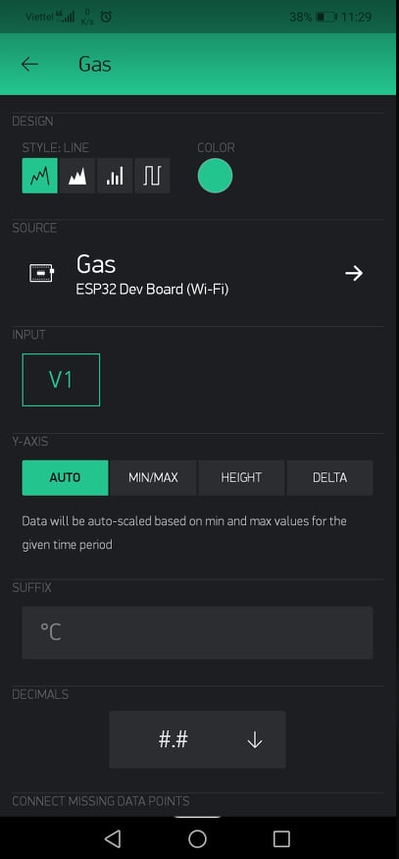

Hình 3.17. Cài đặt biểu đồ (2)

***3.2.6 Ứng dụng sau khi thực hiện các bước trên***

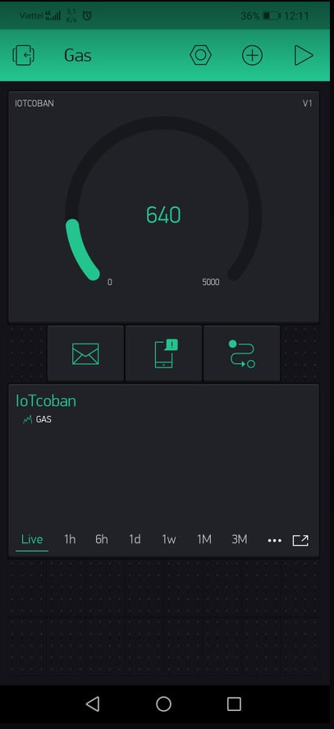

Hình 3.18. Ứng dụng hoàn chỉnh

CHƯƠNG 4 – DEMO

*4.1 Nạp code*

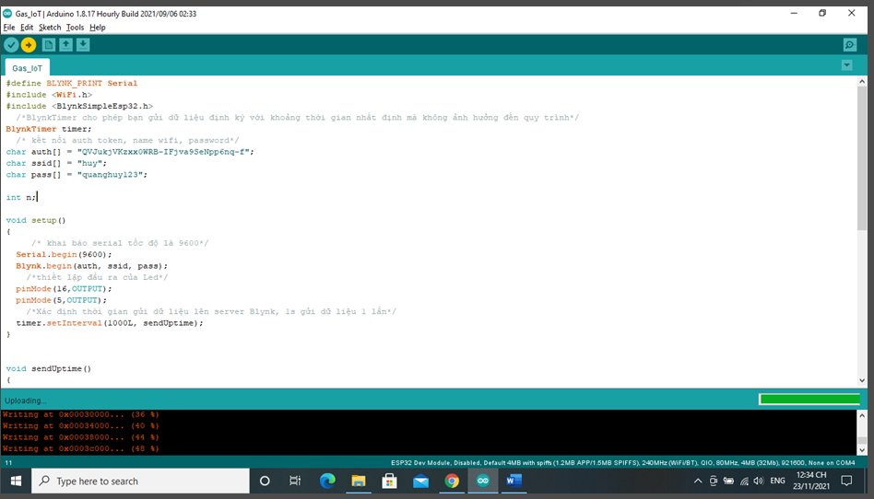

Hình 4.1. Code arduino hoàn chỉnh

- Khi nạp thành công sẽ hiển thị Done Uploading

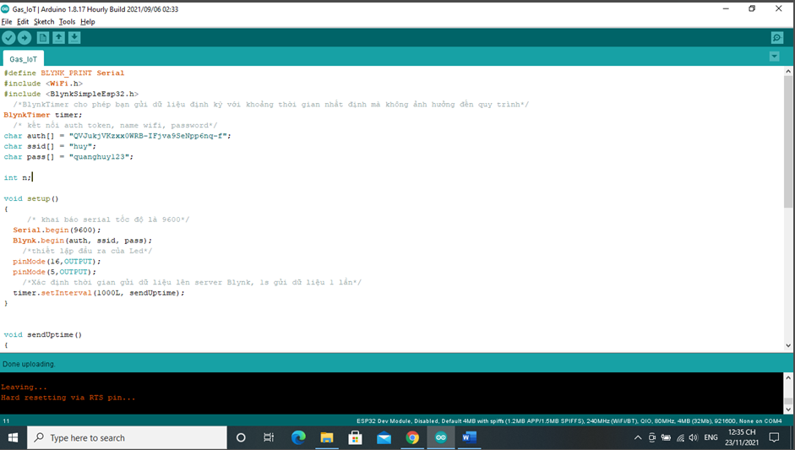

Hình 4.2. Code arduino hoàn chỉnh (2)

***4.2 App Blynk***

Ứng dụng khi khí gas chưa rò rĩ

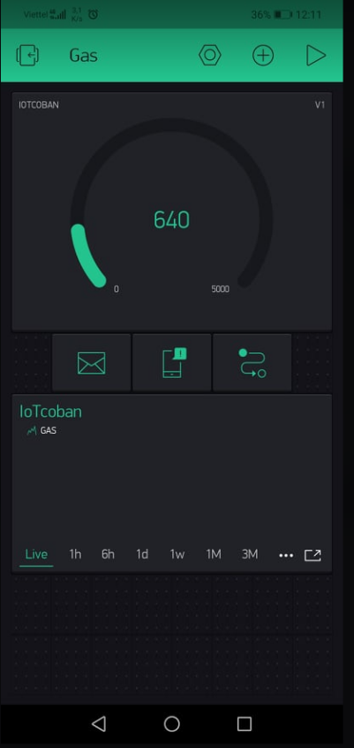

Hình 4.3. App blynk phát hiện ra khí gas

- Khi phát hiện khí gas

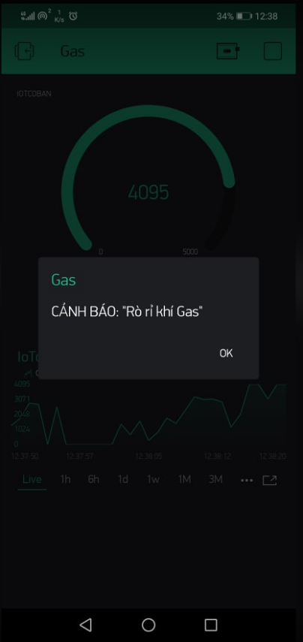

Hình 4.4. Hiện cảnh báo

- Hiển thị thông báo

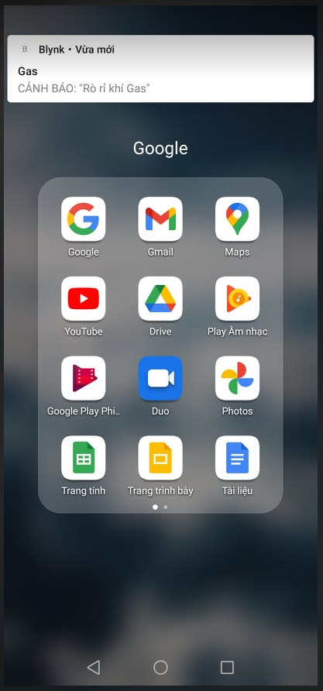

Hình 4.5. Gửi thông báo lên mail

- Gửi thông báo lên gmail

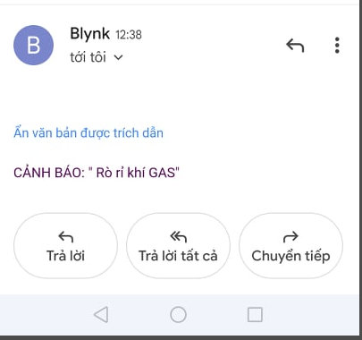

Hình 4.6. Cảnh báo trên mail

# CHƯƠNG 5: PHÂN CÔNG CÔNG VIỆC VÀ RUBRIC ĐÁNH GIÁ

**5.1. Phân công công việc:**

|  |  |  |  |
| --- | --- | --- | --- |
| **STT** | **Công việc** | **Người thực hiện** | **Tiến độ công việc** |
| **1** | **Nhóm trưởng phân công công việc** | **Quang Huy** | **Hoàn thành tốt** |
| **2** | **Tìm tài liệu và quyết định đề tài** | **Quang Huy, Trung Kiên, Thái Sơn** | **Hoàn thành tốt** |
| **3** | **Thực hiện chương 1** | **Trung Kiên** | **Hoàn thành tốt** |
| **4** | **Thực hiện chương 2** | **Thái Sơn** | **Hoàn thành tốt** |
| **5** | **Thực hiện chương 3** | **Quang Huy** | **Hoàn thành tốt** |
| **6** | **Code arduino + App Blynk** | **Quang Huy** | **Hoàn thành tốt** |
| **7** | **Báo cáo word (pdf)** | **Thái Sơn** | **Hoàn thành tốt** |
| **8** | **Bài thuyết trình (pptx)** | **Trung Kiên** | **Hoàn thành tốt** |

Phần trăm đóng góp:

+ Quang Huy: 40%

+ Trung Kiên: 30%

+ Thái Sơn: 30%

**5.2. Rubric đánh giá:**

|  |  |  |  |  |  |  |
| --- | --- | --- | --- | --- | --- | --- |
| **Nội dung tiêu chí** | **Thang đánh giá** | **1** | **2** | **3** | **Điểm** | **Ghi chú** |
| **Điểm/10** | **0 điểm** | **½ tổng điểm** | **Trọn điểm** |  |  |
| **1/ Hình thức** | **2.0** |  |  |  |  |  |
| Định dạng báo cáo | 0.5 | - Không sử dụng báo cáo của Khoa, hoặc sử dụng nhưng không xóa các thông tin “ví dụ” trong mẫu báo cáo  - Kích cơ của các phần không đúng theo mẫu | - Sử dụng định dạng báo cáo của Khoa nhưng không hoàn thành trọn vẹn các yêu cầu về kích cỡ, font size, đánh tiểu mục  - Mức độ định dang phải đạt 50% trở lên | - Sử dụng định dạng báo cáo của Khoa, không để lại thông tin comment “ví dụ” trong mẫu báo cáo.  - Đầy đủ các phần: trang bìa, trang phụ, mục lục, mục lục hình ảnh, bảng biểu, các chương.  - Hoàn thành phải đạt từ 90% | **0.5** |  |
| Bố cục | 0.5 | - Bố cục lộn xộn, sắp xếp không hợp lý | - Bố cục còn vài chỗ chưa hợp lý nhưng không nghiêm trọng | - Hợp lý, rõ ràng, dễ theo giỏi | **0.5** |  |
| Hình ảnh | 0.25 | - Hình ảnh không rõ ràng hoặc không ghi nguồn |  | - Hình ảnh rõ ràng, có ghi nguồn | **0.25** |  |
| Cách đánh mục lục, danh mục hình ảnh, bảng biểu | 0.25 | - Không đánh mục lục, danh mục hình ảnh, bảng biểu hoặc ghi không chính xác |  | -Đánh mục lục, danh mục hình ảnh, bảng biểu chính xác và đầy đủ | **0.25** |  |
| Tài liệu tham khảo, trích dẫn | 0.25 | - Không trích dẫn, không ghi tài liệu tham khảo hoặc có trích dẫn, có ghi tài liệu tham khảo nhưng không đúng quy định |  | -Ghi tài liệu tham khảo, trích dẫn đúng quy định | **0.25** |  |
| Lỗi chính tả | 0.25 | - Có nhiều lỗi chính tả (>5 lỗi) |  | -Không có lỗi chính tả hoặc ít lỗi chính tả (<=5 lỗi) | **0.5** |  |
| **2/ Nội dung** | **7.0** | **0 điểm** | **½ tổng điểm** | **Trọn điểm** |  |  |
| Xác định được chủ đề | 0.5 | - Không xác định được mục tiêu/chủ đề | - Xác định được một phần mục tiêu/chủ đề | - Xác định đúng mục tiêu/chủ đề | **0.5** |  |
| Các nội dung liên quan | 1.0 | - Không trình bày được các nội dung liên quan | - Trình bày <75% nội dung liên quan | - Trình bày từ 75% nội dung liên quan | **1.0** |  |
| Lý thuyết cơ bản/mô hình hệ thống | 0.5 | - Không trình bày lý thuyết cơ bản/mô hình hệ thống | - Trình bày một phần lý thuyết cơ bản/mô tả hệ thống | Trình bày đầy đủ lý thuyết cơ bản/mô tả hệ thống | **0.5** |  |
| Phương pháp/thuật toán đề xuất | 1.0 | - Không trình bày phương pháp/thuật toán đề xuất | - Trình bày không đầy đủ/chính xác phương pháp/thuật toán đề xuất | - Trình bày đầy đủ/ chính xác phương pháp/thuật toán đề xuất | **1.0** |  |
| Ví dụ minh họa | 1.0 | - Không có ví dụ minh họa | - Có ví dụ minh họa nhưng không có các bước giải thích | - Minh họa và giải thích chi tiết | **1.0** |  |
| Cài đặt chương trình | 1.0 | - Không có chương trình Demo  - Demo có nhiều lỗi và lỗi nghiêm trọng | - Chương trình Demo chạy được nhưng còn lỗi không nghiêm trọng | - Chương trình demo chạy chính xác  - Kiểm soát được lỗi chương trình | **1.0** |  |
| Đánh giá | 1.0 | - Không đánh giá/phân tích kết quả thực hiện | - Đánh giá/phân tích ½ kết quả thực hiện | - Đánh giá/phân tích đúng kết quả thực hiện | **1.0** |  |
| Hiểu vấn đề | 1.0 | - Không trả lời được câu hỏi | - Trả lời đúng <70% tổng số các câu hỏi | Trả lời đúng từ 70% tổng số câu hỏi | **1.0** |  |
| **3/ Thái độ** | **1.0** | **0 điểm** | **½ điểm** | **Trọn điểm** |  |  |
| Nộp bài đúng hạn | 0.25 | - Nộp trễ hạn không quá 24 giờ. (Nộp trễ hạn từ 24h trở đi thì xem làm không nộp bài)  - Không nộp bài theo tiến độ (30%, 70%) |  | -Nộp đúng hạn/nộp sớm | **0.25** |  |
| Nộp bài đúng quy cách, đúng định dạng | 0.25 | - Sai định dạng tên tập tin  - Sai định dạng tập tin  - Sai phương thức nộp |  | -Nộp đúng định dang file và đầy đủ các file cần thiết | **0.25** |  |
| Làm việc nhóm | 0.5 | - Không có phân công và đánh giá kết quả thực hiện của từng thành viên | - Có phân công nhưng không có đánh giá kết quả thực hiện | - Có ghi rõ phân công và có đánh giá kết quả thực hiện của từng thành viên | **0.5** |  |
| **Tổng điểm** | 10 | Kết quả | | | **10** |  |

**TÀI LIỆU THAM KHẢO**

1. <https://dientu360.com/?fbclid=IwAR2-Q_mRPba-lxrlqGPh2JYiYVXyD1FXWqAtOiaBra0agljICfL857NR-7c>
2. <https://dientutuonglai.com/esp32-la-gi.html?fbclid=IwAR18Lnlpws6vR_cKXsOG3eMWJU6J8yzy9fZ3IDUt5bpIiGpv9ztxBVjk2h0>
3. <https://dlcorp.com.vn/?fbclid=IwAR2ZBiL9tdQwA-QVLFpG2uIG41emo_i6MEvGn4FPmlqAXxu_OiT5NZOySXc>
4. <https://www.youtube.com/watch?v=IcdpvgysILk>
5. <https://www.youtube.com/watch?v=ASp-8937_Lw&t=288s&fbclid=IwAR1IHadhgOV5kyathnIcJ7LtKdflbQ8ra4_pBEmGs10452y0yV2mKtm9UhA>
6. <https://chotroihn.vn/huong-dan-noi-day-nap-code-cho-module-esp32?fbclid=IwAR3v3JwqBzZGX9p6SUe0dyL1LvEHCl-FuXnK_GJMnc6BKWjzvGNABh62R9k>
7. <https://tapit.vn/huong-dan-cai-dat-arduino-ide-de-lap-trinh-cho-esp32/?fbclid=IwAR2f1bH1fCFet4ONcHsZlz8tAPlWt3zwG1Lz6xGcaTA2fO1F06st7miAaJ8>